Общество древнего Египта.
Конспект урока для 5 класса.
Подготовила
Учитель истории
ГОУ СОШ №262
Шевцова С.А.
Санкт –Петербург 2011

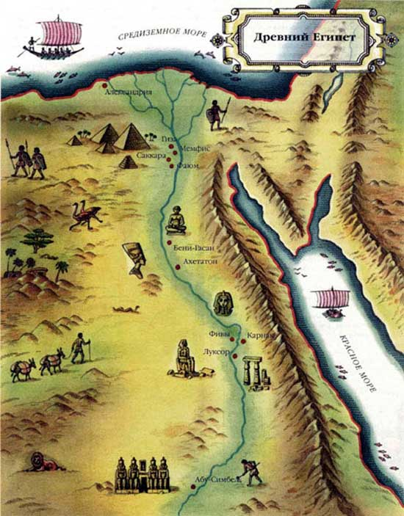

Тема: «Общество древнего Египта». (2 часа).
Урок 1.
Цель: познакомить учащихся со структурой египетского общества; рассмотреть права и обязанности каждой категории; сформировать представление о труде; подвести учащихся к пониманию того, что египетское государство действовало прежде всего в интересах государственных служащих; развивать умения работы с текстом, умения анализа и систематизации материала, умения работать с документами.
Основные понятия: фараон, вельможа, крестьяне, ремесленники, иерархия.

Тип урока: комбинированный.
Оборудование урока: учебно-методический комплекс Е.В.Саплиной, А.И. Саплина; карта «Древний Египет»; иллюстративный материал; документ «Слава писцу».

План:

- Структура египетского общества.
- Фараон, чиновники.
- Писцы.
- Воины.
- Жрецы.
- Земледельцы и ремесленники.

Ход урока:

Опрос домашнего задания – задания № 1 – работа с картой:
1.Рассказать о географическом положении и климатических условиях Древнего Египта?
2.Какую роль в жизни египтян играл Нил?

Задание №2 – заполните таблицу ( 1 человек на доске).

Природные условия Древнего Египта

Благоприятные | Не благоприятные | Как египтяне преодолевали и использовали неблагоприятные условия

Задание №3 – работа со схемой – объединение страны под властью одного государства.
40 государств – северный и южный Египет – белая корона и красная – 3000 г. до н.э. – фараон – Мемфис.
Учитель отмечает, что слова « страна» и «государство», следует различать.
«Страна Египет» - это долина и дельта Нила, сама река, горы.
«Государство Египет» - это власть, располагающая войсками, стражниками, чиновниками и др.

Изучение нового материала.

1.Структура египетского общества.
Особенность – строгая иерархичность.
Иерархия – последовательное расположение общественных слоев или служебных званий от высших к низшим, в порядке их подчинения.
(работа в тетрадях и на доске)

Фараон ( правитель, обладающий верховной военной ,
судебной и жреческой властью).

Высший слой знати (жрецы, родовая и военная аристократия).

Аппарат чиновников ( охватывал всю страну).

Особые категории населения
(купцы, воины, земледельцы, ремесленники).

В данную структуру общества не включены рабы. Они находились на самой низшей ступеньке общества и не имели никаких прав.

2. Фараон, чиновники.
Рассказ учителя.
Жизнь фараона была строго регламентирована. Утром он читал донесения и отчеты. После умывания облачался в царское одеяние, приносил жертвы, слушал молитвы, наставления великого жреца, назидательные истории. Дальнейшее его время распределялось между приемами, судебными заседаниями, прогулками и развлечениями.
Многие фараоны наверняка относились к своим обязанностям очень серьезно. Они ежедневно получали срочные донесения и были в курсе всех событий. Фараоны диктовали ответы, а при надобности созывали своих советников. ( Мотье П.- Повседневная жизнь египтян во времена великих фараонов.)

Раздел « чиновники» изучается учащимися самостоятельно.
Вопрос для обсуждения:
Какие обязанности выполняли чиновники в древнем Египте?
Рассмотрение иллюстраций учебника.

Закрепление:
- Какова особенность египетского общества?
- Назовите основные слои египетского общества?
- Какие права были у фараона?
- Какие права и обязанности были у чиновников?

Домашнее задание: опережающее чтение параграфа .

Урок 2.
На этом уроке будет продолжено знакомство с египетским обществом. Оно поможет нам ответить на вопрос: какую роль в египетском обществе играли писцы, воины, жрецы, земледельцы и ремесленники.
Краткий рассказ учителя.
Фараон был всесильным владыкой. Ему подчинялись вельможи – знатные люди, царские советники и военноначальники. На службе у фараона и вельмож состояли многочисленные писцы. Они записывали приказы, надзирали за работами земледельцев и ремесленников, подсчитывали доходы. Большое хорошо обученное войско обеспечивало могущество фараона. Но большинство египетского народа составляли земледельцы и ремесленники.
Запись в тетрадь:
Земледельцы – люди, занимавшиеся возделыванием земли.
Ремесленники – люди, владевшие ремеслом.

Поскольку материал параграфа был заранее прочитан дома, организуется викторина «На службе у фараона».
Вопросы викторины:
- Какая профессия считалась наиболее почетной и выгодной в Древнем Египте и почему?
- Какой материал использовали для письма?
- Что такое регулярные войска?
- Расскажите, какое оружие было у египетских воинов?
- Как вы думаете, почему судьба простого воина была очень тяжелой?
- К каким результатам приводили постоянные войны Египта?
- Какую роль в Египте играли жрецы?
- Какие обязанности были у жрецов?
- Какими знаниями надо было обладать жрецу?
Подведение итогов.

Учащимся предлагается заполнить таблицу.
(работа в тетради)

Труд  Земледельцев | Труд  ремесленников
Строили каналы и дамбы | Ювелиры
Рыхли землю мотыгами и плугом | Горшечники
Сеяли ячмень и пшеницу | Кожевенники
Вязали снопы | Строители
Обмолачивали зерно | ткачи
 | Столяры
 | Плотники

Особенность земледельческого хозяйства – ирригация – система орошения полей с помощью искусственных каналов ,дамб, водохранилищ, и др.

В качестве закрепления и домашнего задания используется таблица.

Категории  населения | Права | Обязанности | Как выглядели

Литература:
- Андриевская Т.В. – Древний Восток. М.,1998
- Мотье П. – Повседневная жизнь египтян во времена великих фараонов. М.,2000
- Саплина Е.В., А.И. Саплин-История древнего мира. М.,2002

